Министерство образования Республики Беларусь
Учреждение образования
«Белорусский государственный университет информатики
и радиоэлектроники»
Специальность «Программная инженерия»
Кафедра программного обеспечения информационных технологий
Учебная дисциплина «Компьютерные системы и сети»
ОТЧЕТ
по лабораторной работе №5
«Удалённое файловое хранилище (REST API)»

Подготовил: Проверила:
cтудент гр. 410901 Болтак С. В.
Лищинец К. В.

Минск 2026

1. Цель работы
Целью данной лабораторной работы является реализация удалённого файлового хранилища, предоставляющего REST API по протоколу HTTP. В ходе работы изучаются: принципы REST-архитектуры, маршрутизация HTTP-запросов, корректное применение методов и кодов состояния HTTP, а также вопросы безопасности при работе с файловой системой.

2. Описание реализации
Сервис реализован на языке C# (.NET 8) с использованием ASP.NET Core 8 Minimal API. Вся логика сосредоточена в одном файле Program.cs. Хранилище файлов — локальная файловая система; корневой каталог задаётся через конфигурацию (StorageRoot).

Ключевые решения, применённые в реализации:
- Защита от path traversal: каждый входящий путь после нормализации через Path.GetFullPath проверяется на принадлежность корневому каталогу хранилища — запросы вида /../secret отклоняются с кодом 400.
- MIME-типы: метод GetMimeType возвращает Content-Type по расширению файла, что позволяет браузеру корректно отображать текстовые, HTML-, изображения и другие файлы без скачивания.
- Range requests: при отдаче файла передаётся параметр enableRangeProcessing: true, обеспечивающий поддержку частичных запросов (HTTP 206) для видео и больших файлов.
- Автоматическое создание каталогов: при загрузке файла промежуточные директории создаются автоматически вызовом Directory.CreateDirectory.
- Рекурсивное удаление: DELETE на каталог рекурсивно удаляет всё содержимое.

3. Структура проекта
FileStorage/
├── Program.cs // Весь код сервиса (Minimal API)
├── FileStorage.csproj
├── appsettings.json // StorageRoot, Urls
├── appsettings.Development.json
└── storage/ // Корневой каталог хранилища (создаётся автоматически)

4. API-справочник
URL запроса определяет логическое расположение файла в хранилище. Например, запрос к /docs/readme.txt обращается к файлу readme.txt в каталоге /docs. В таблице ниже описаны все поддерживаемые операции.

Метод | URL | Описание | Пример ответа
GET | / | Список корня | 200 + JSON {path, entries}
GET | /{path} | Скачать файл / листинг папки | 200 + тело файла или JSON
PUT | /{path} | Загрузить файл (перезапись) | 200 {message, path}
PUT + X-Copy-From | /{path} | Скопировать файл | 200 {message, destination}
HEAD | /{path} | Метаданные файла | 200 + заголовки, без тела
DELETE | /{path} | Удалить файл или каталог | 200 {message, path}

5. Настройка и запуск сервиса

5.1. Запуск сервера
Для запуска выполнить команды в директории проекта:
dotnet restore
dotnet run
Сервер по умолчанию запускается на адресе http://0.0.0.0:8081 (задано в appsettings.json). Порт и корневой каталог можно переопределить:
dotnet run --urls "http://0.0.0.0:9000" --StorageRoot /data/myfiles

5.2. Инструменты тестирования
Для проверки сервиса использовался Postman — графический HTTP-клиент, позволяющий удобно задавать метод, URL, заголовки и тело запроса. Просмотр файлов и листинг каталогов также возможен напрямую через браузер.

6. Проверка работоспособности

6.1. Загрузка файла (PUT)
Запрос на загрузку текстового файла в хранилище. В теле запроса передаётся содержимое файла, тип Body → raw → Text:
PUT http://localhost:8081/docs/readme.txt
Body (raw/Text): Hello, FileStorage!
Сервер создаёт каталог docs (если отсутствует), сохраняет файл и возвращает 200 OK. На скриншоте также виден проводник Windows с созданным файлом в папке storage/docs и его содержимым в Блокноте:
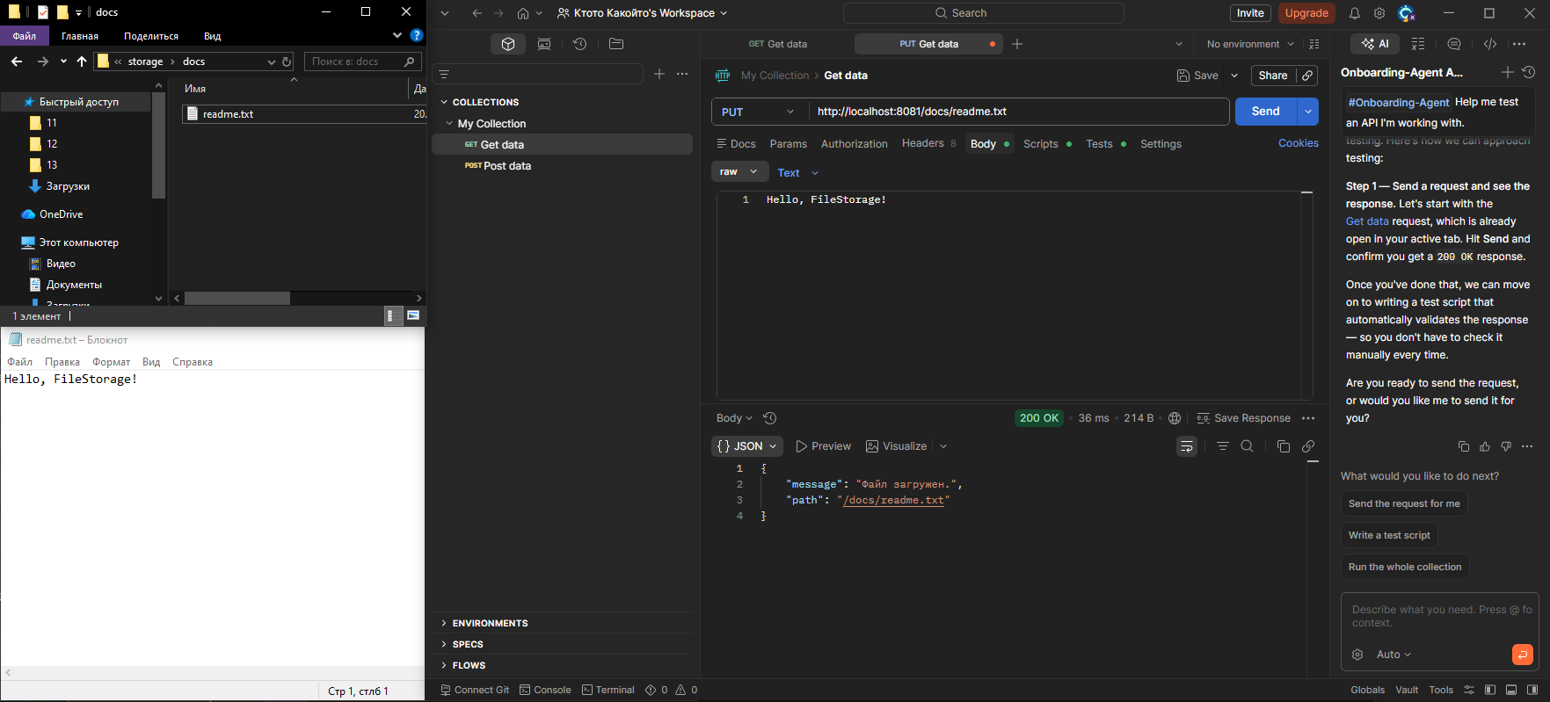

Рисунок 1 — PUT-запрос загрузки файла и результат на диске

6.2. Скачивание файла (GET)
Получение содержимого ранее загруженного файла. Файл отдаётся с правильным Content-Type и может быть открыт напрямую в браузере:
GET http://localhost:8081/docs/readme.txt
Сервер возвращает 200 OK, тело ответа — содержимое файла:

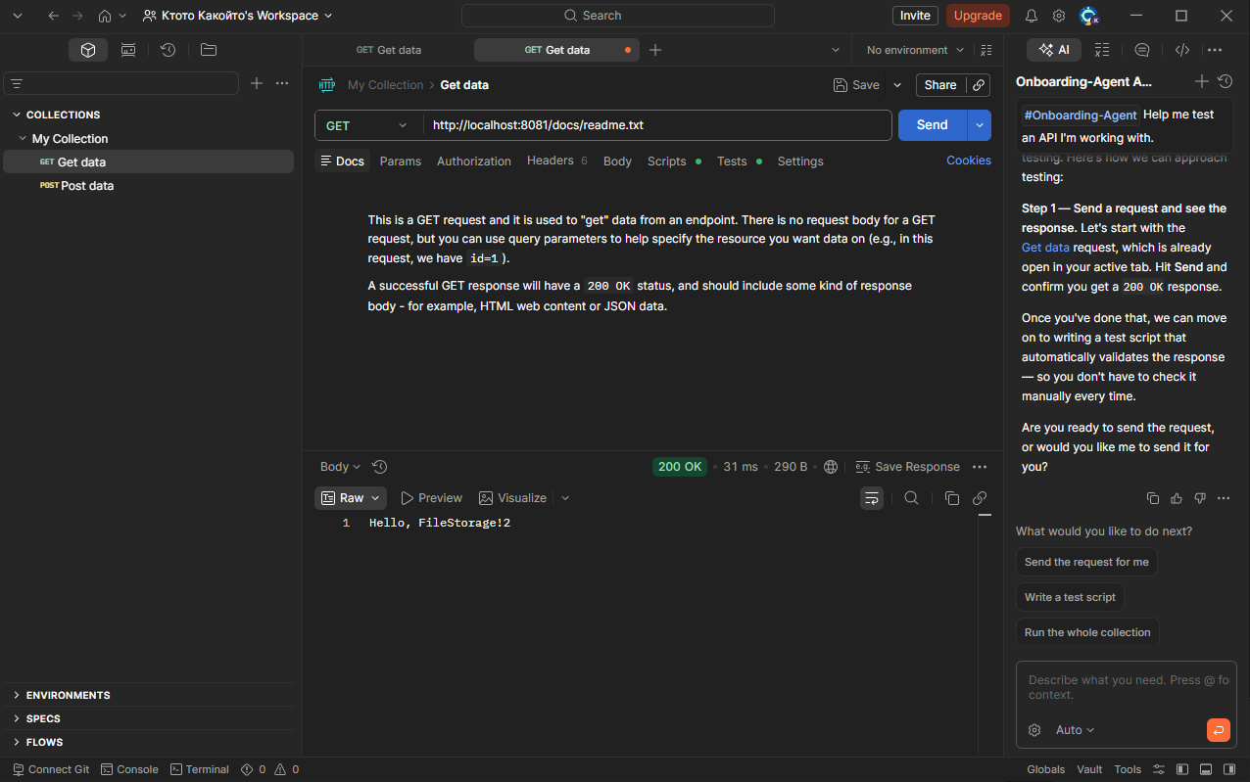
Рисунок 2 — GET-запрос скачивания файла

6.3. Листинг каталога (GET)
Получение JSON-списка содержимого каталога. Каждый элемент массива entries содержит имя, тип (file/directory), размер в байтах и дату последнего изменения:
GET http://localhost:8081/docs

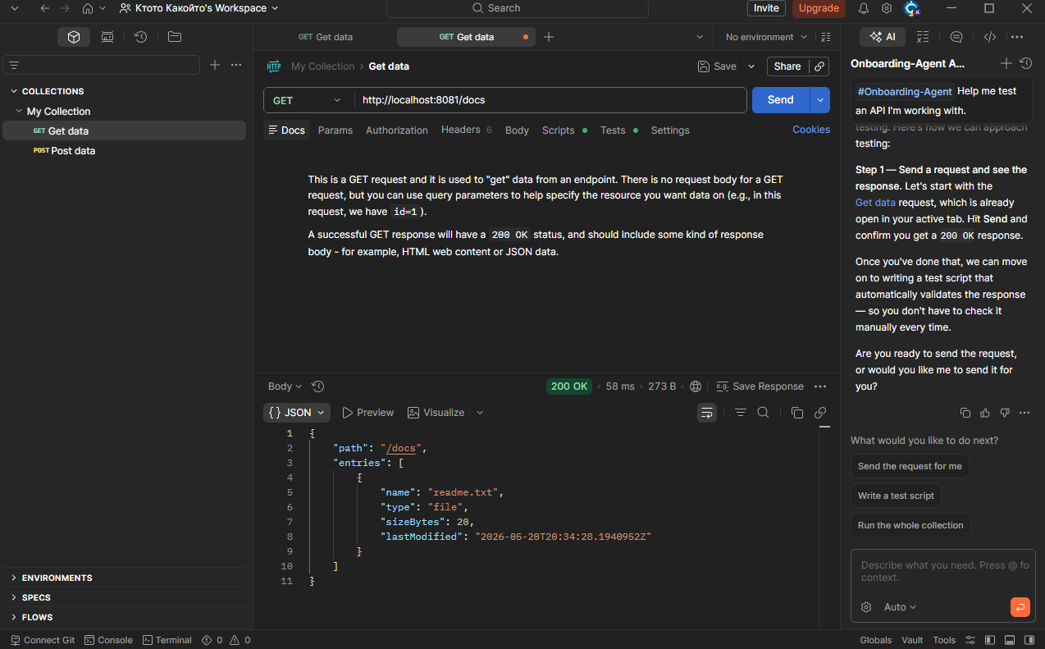
Рисунок 3 — GET-запрос листинга каталога /docs

6.4. Метаданные файла (HEAD)
Метод HEAD позволяет получить метаданные файла без передачи его содержимого. Ответ содержит только заголовки: Content-Length, Content-Type, Last-Modified, а также кастомные X-File-Size и X-Last-Modified:
HEAD http://localhost:8081/docs/readme.txt

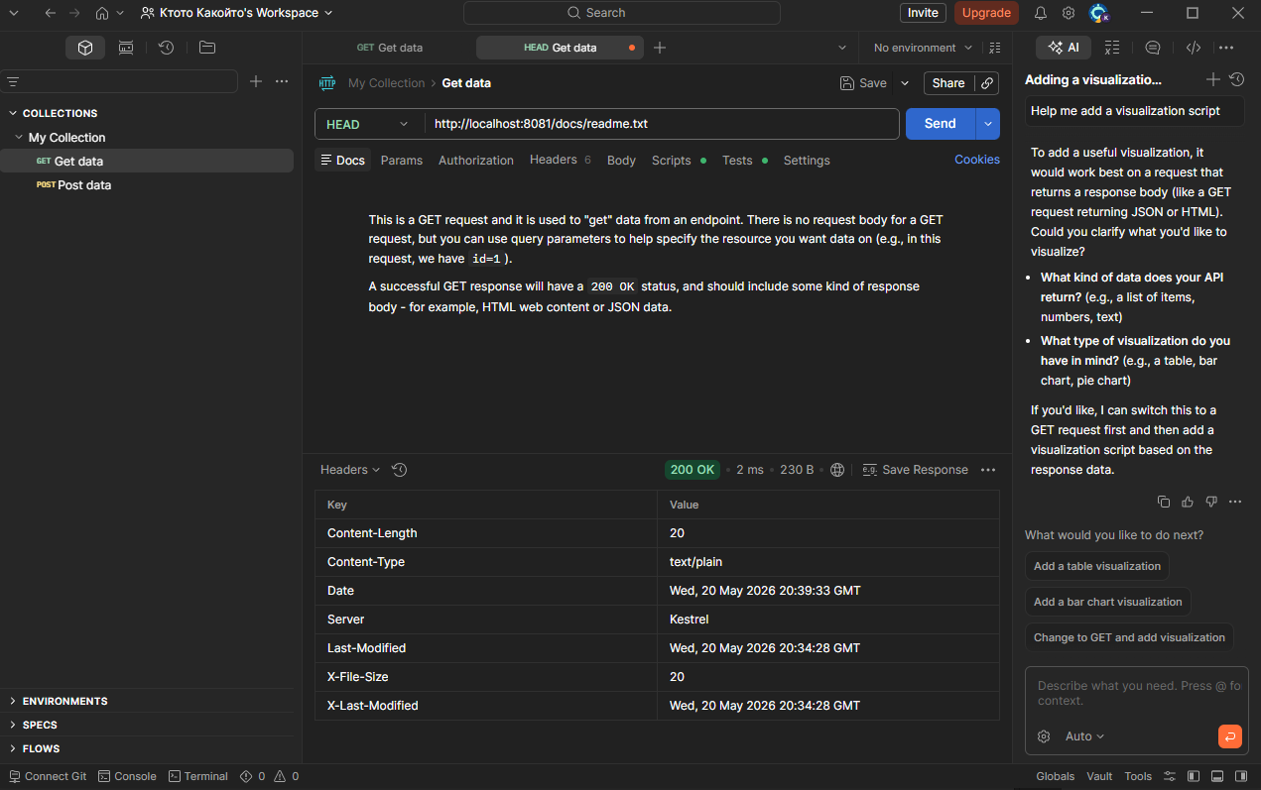

Рисунок 4 — HEAD-запрос: метаданные файла в заголовках ответа

6.5. Копирование файла (PUT + X-Copy-From)
Дополнительное задание — копирование файла. В заголовке X-Copy-From указывается путь к исходному файлу, тело запроса остаётся пустым:
PUT http://localhost:8081/docs/readme-copy.txt
X-Copy-From: /docs/readme.txt
Сервер выполняет копирование и подтверждает операцию:

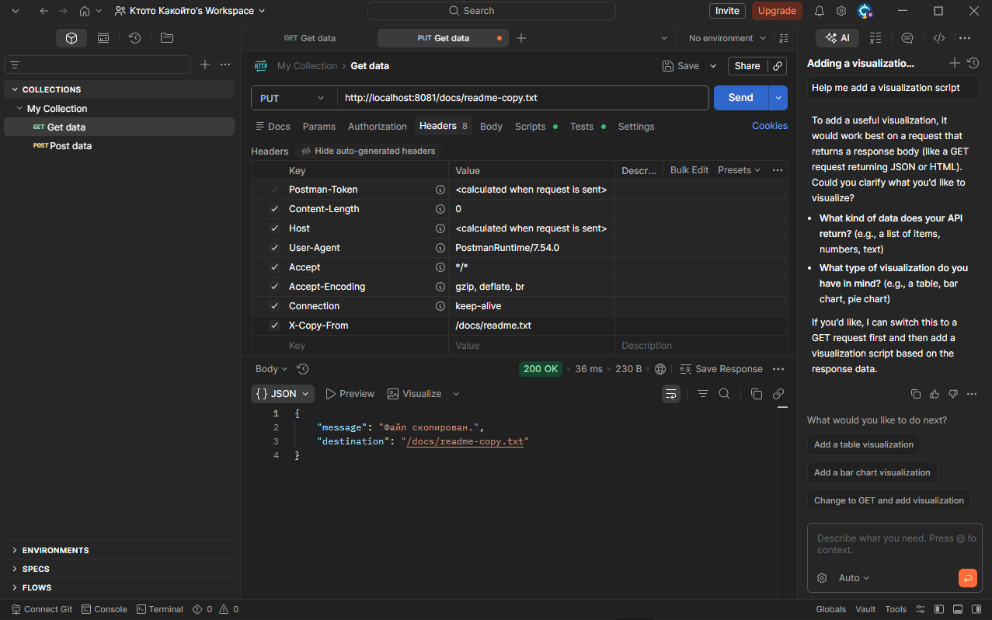

Рисунок 5 — PUT с заголовком X-Copy-From: копирование файла

6.6. Удаление файла (DELETE)
Удаление файла из хранилища. При попытке удалить несуществующий файл сервер возвращает 404 Not Found:
DELETE http://localhost:8081/docs/readme.txt

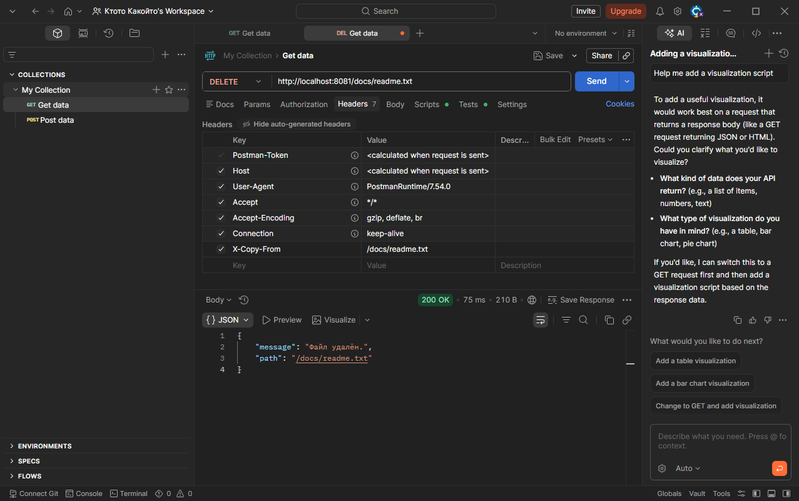
Рисунок 6 — DELETE-запрос удаления файла

7. Анализ трафика в Wireshark
Параллельно с тестированием в Postman трафик захватывался в Wireshark (фильтр: tcp.port == 8081). В захваченных пакетах прослеживается полный цикл взаимодействия: клиент устанавливает TCP-соединение с сервером на порту 8081, отправляет HTTP-запрос, получает ответ и завершает соединение.

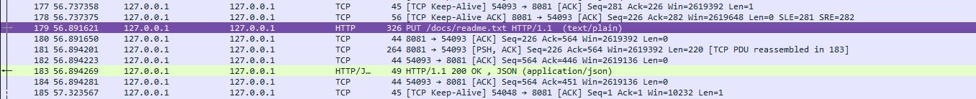
PUT-запрос загрузки файла /docs/readme.txt (пакет 179) и ответ сервера 200 OK JSON (пакет 183):

Рисунок 7 — Wireshark: PUT /docs/readme.txt → HTTP/1.1 200 OK

GET-запрос на получение файла /docs/readme.txt (пакет 690) и ответ сервера 200 OK text/plain (пакет 691):

Рисунок 8 — Wireshark: GET /docs/readme.txt → HTTP/1.1 200 OK

GET-запрос листинга каталога /docs (пакет 1394) и ответ сервера 200 OK JSON (пакет 1398):

Рисунок 9 — Wireshark: GET /docs → HTTP/1.1 200 OK (application/json)

8. Используемые коды состояния HTTP
В реализации применяются следующие коды состояния HTTP:

Код | Значение
200 OK | Успешная операция (GET, PUT, DELETE, HEAD)
400 Bad Request | Некорректный путь (пустой или с traversal)
404 Not Found | Файл или каталог не существует
500 Internal Server Error | Непредвиденная ошибка сервера (занятый файл и др.)

9. Вывод
В ходе лабораторной работы было реализовано удалённое файловое хранилище на основе ASP.NET Core 8 Minimal API. Сервис предоставляет REST API с полным набором операций: загрузка, скачивание, листинг каталога, получение метаданных и удаление файлов/каталогов.
Дополнительно реализована функция копирования файла в новое расположение через заголовок X-Copy-From в PUT-запросе. Работоспособность всех функций подтверждена тестированием с помощью Postman, доступность файлов и листинга — через браузер. Анализ трафика в Wireshark подтвердил корректность HTTP-взаимодействия на уровне пакетов.
В ходе работы были освоены: проектирование REST API, применение HTTP-методов согласно их семантике, корректное использование кодов состояния HTTP, защита от path traversal при работе с файловой системой, а также настройка маршрутизации в ASP.NET Core Minimal API.

